行政院金管會證期局第三十期新聞信

- 重要公告
- 開放在台無住所外國人得向金融機構借款
- 95年11月15日開放境外華僑及外國人投資國內有價證券得向國內金融機構辦理新臺幣借款，不受華僑及外國人投資證券管理辦法第二十一條第三款不得為放款或提供擔保之限制。其保管機構應依華僑及外國人投資證券管理辦法第二十二條規定詳予登載，並於每月終了十日內向本會及中央銀行外匯局申報。
- 保管銀行應將境外華僑及外國人向國內金融機構辦理借款、日中墊款，及向證券商或證券金融事業辦理資金融通之每日資料，於次一交易日以傳真方式通報本會證券期貨局及中央銀行外匯局。

- 規範證券商辦理有價證券借貸業務出借有價證券之用途及限制：
- 95年10月31日規範證券商出借中央登錄公債以外之有價證券供客戶委託賣出，或係為前開撥券供自營部門申報賣出時，其客戶或自營部門申報賣出價格不得低於前一營業日之收盤價。但借券或撥券賣出指數股票型證券投資信託基金受益憑證或證券商前開撥券係供其自營部門從事認售權證避險或結構型商品交易業務空頭避險而申報賣出標的證券者，得不受限制。
- 另95年10月27重申證券商不得對投資人招攬、媒介、促銷或受託買賣中國大陸地區有價證券及大陸地區政府、公司在香港發行之有價證券。

- 開放期貨自營商得從事國外期貨交易之主體範圍及額度
本會於95年10月18日開放外國專營期貨商經營自營業務者及證券商兼營期貨自營業務者得從事國外期貨交易暨調整放寬交易額度規範，開放內容如下：
- 開放主體由現行本國專營期貨商經營自營業務者擴及至外國專營期貨商經營自營業務者及本國與外國證券商兼營期貨自營業務者，均得從事本會依期交法第5條規定公告之國外交易所期貨交易。
- 交易限額調整為其實收資本額（於證券商兼營期貨自營業務者為期貨部門指撥專用營運資金；於外國專營期貨商經營自營業務者為專撥在中華民國境內營業所用之資金）或淨值較低者之30％，並增列從事任一交易所期貨交易金額不得超過其實收資本額或淨值較低者之10％之額度限制。
- 考量部分業者基於造市需從事國外期貨交易避險（如黃金期貨），增列「經本會核准者」得不受30％額度限制之除外規定。

- 本會出席IOSCO 2006年技術委員會
國際證券管理機構組織（IOSCO）於95年11月15日至17日在英國倫敦召開技術委員會，本會由證期局吳局長當傑率臺灣證券交易所、中華民國證券櫃檯買賣中心及臺灣期貨交易所等自律機構參加該會議。本年度技術委員會係以專題研討方式，就證券市場面對全球整合趨勢下，探討應如何對跨國基金活動、跨市場交易體系、市場中介者（證券商）、跨國合作執法及會計與審計建立一致性之標準或原則。此次積極參與技術委員會，除藉以瞭解目前證券市場監理最新議題，並利用赴會期間與IOSCO各會員進行實質互動，藉此加深各國對我國證券暨期貨市場之瞭解。
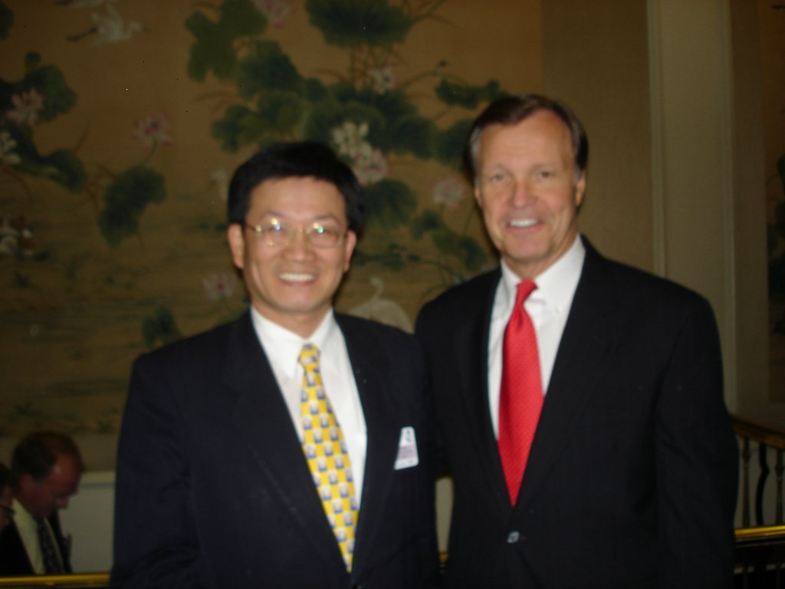
證期局吳局長當傑與美國證管會主委Mr. Christopher Cox合影
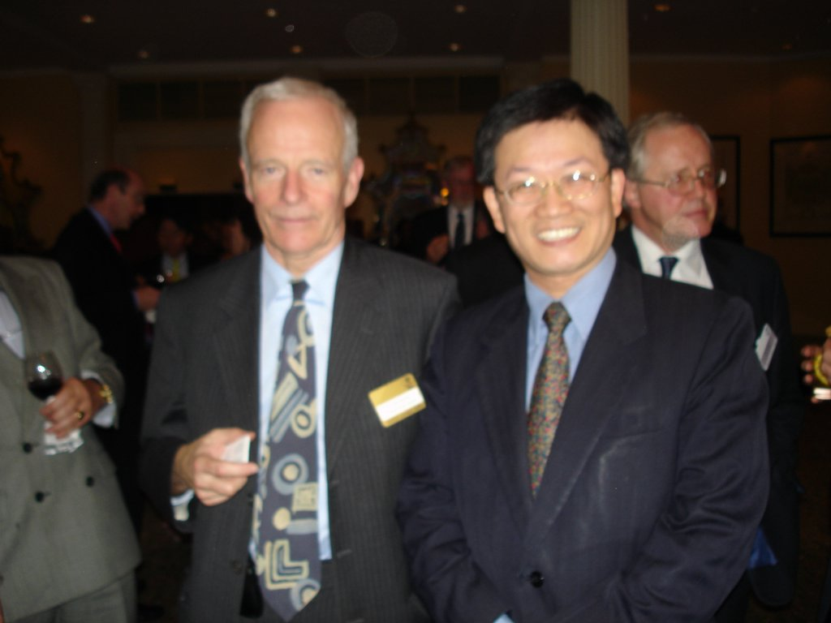
證期局吳局長當傑與英國金融監理局主委Sir. Callum McCarthy合影

- 重大證券犯罪起訴及判決情形中英文資訊請參考證券期貨局網站http://www.sfb.gov.tw/intro_index.asp。

